1. **Introdução**

Este relatório descreve os procedimentos realizados após entrar no site https://portugol.dev/. O objetivo foi executar dois algoritmos e testar os mesmos utilizando a Ferramenta Portugol WebStudio.

https://portugol.dev/

1. **Evidencias**

**Home Page da Ferramenta:**

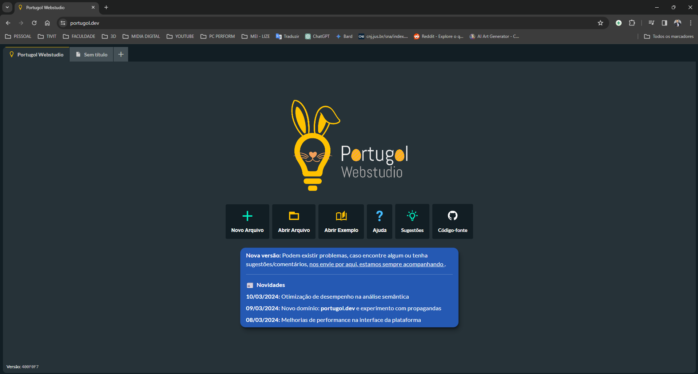

**Algoritmo 1:**

O primeiro algoritmo consistia em:

Deverá elaborar o algoritmo que o usuário informe a sua idade e caso a idade seja maior ou igual a 18 incluir a mensagem “Maior de idade” e caso contrário “Menor de idade”

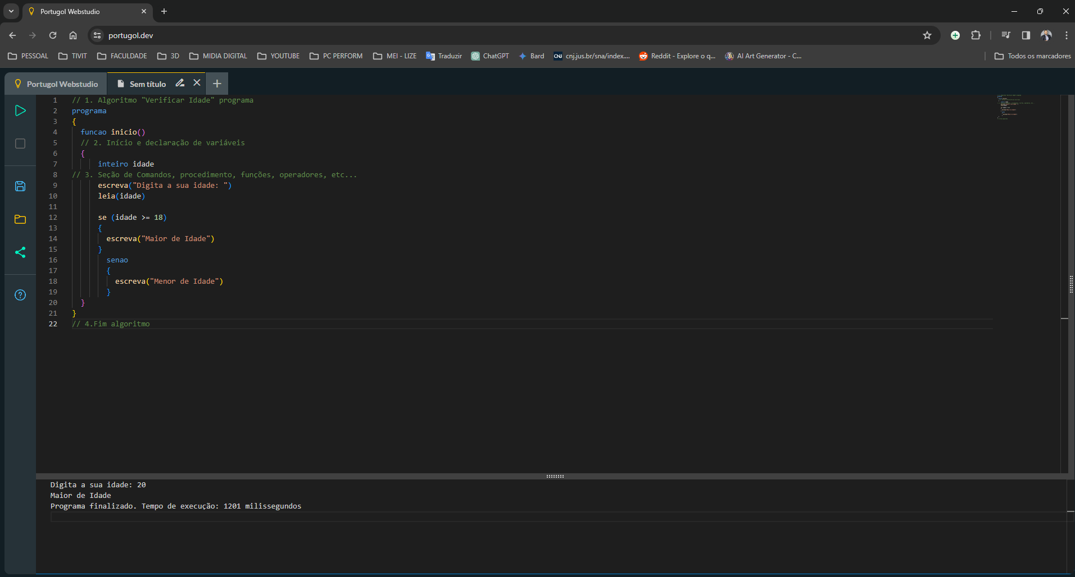

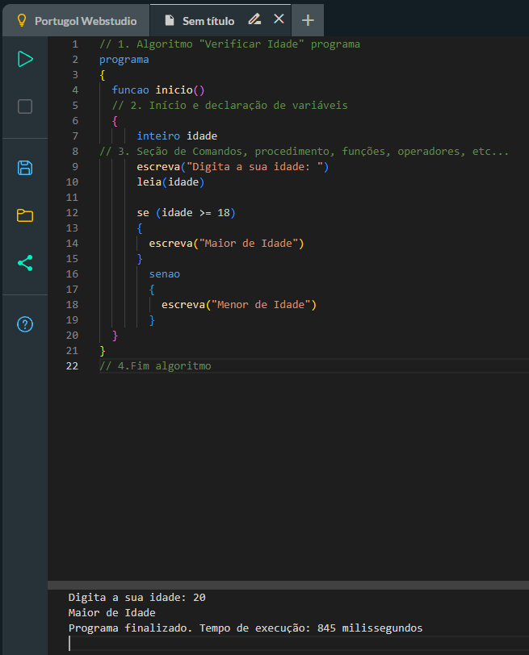

**Algoritmo 2:**

O segundo algoritmo consistia em:

Deverá apresentar o resultado da potenciação, lembrando que a estrutura da potenciação é a seguinte:

Você deverá atentar-se para a lógica entre o número de repetições e a variável b (Dica: observe que a variável b é quem irá controlar a quantidade de repetições)

Escreva o algoritmo:

1. Início e declaração de variáveis

2. Obtenção dos valores das variáveis pelo usuário

3. Cálculo do exponencial

4. Impressão do resultado

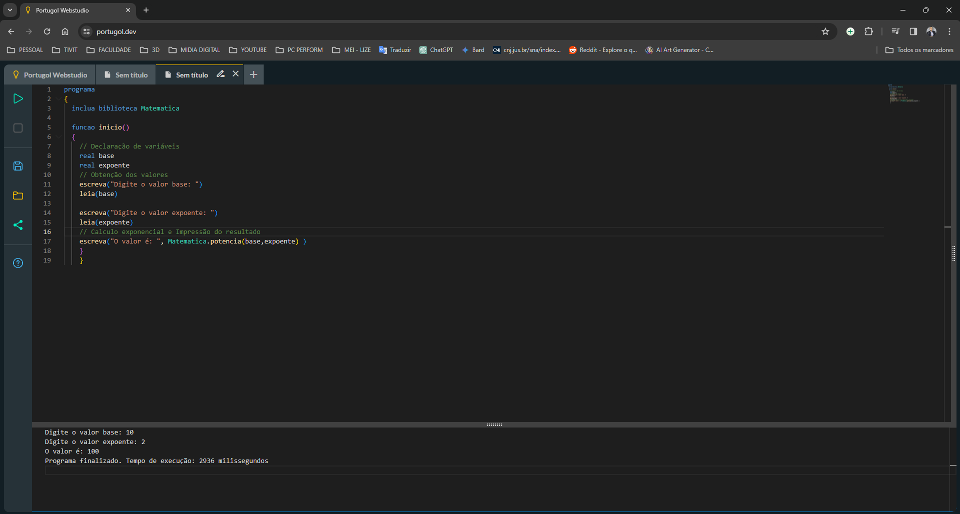

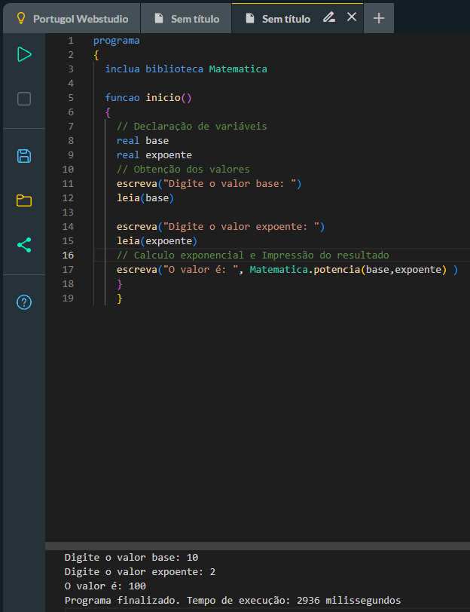

1. **Conclusão**

Este experimento permitiu uma melhor compreensão e prática dos comandos básicos do Linux, bem como o entendimento da ferramenta Portugol WebStudio assim criando uma familiarização com a linguagem de programação e de uma maneira mais didática entender o processo de leitura de algoritmos.

1. **Comandos Executados**

Algoritmo 1:

// 1. Algoritmo "Verificar Idade" programa

programa

{

  funcao inicio()

  // 2. Início e declaração de variáveis

  {

      inteiro idade

// 3. Seção de Comandos, procedimento, funções, operadores, etc...

      escreva("Digita a sua idade: ")

      leia(idade)

      se (idade >= 18)

      {

        escreva("Maior de Idade")

      }

        senao

        {

          escreva("Menor de Idade")

        }

  }

}

// 4.Fim algoritmo

Algoritmo 2:

programa

{

  inclua biblioteca Matematica

  funcao inicio()

  {

    // Declaração de variáveis

    real base

    real expoente

    // Obtenção dos valores

    escreva("Digite o valor base: ")

    leia(base)

    escreva("Digite o valor expoente: ")

    leia(expoente)

    // Calculo exponencial e Impressão do resultado

    escreva("O valor é: ", Matematica.potencia(base,expoente) )

    }

    }